实验1

【实验时间】
2017/11/08
【实验地点】
东校区机房
【实验目的】
- 掌握C语言程序中循环的使用。

【实验内容】
1.中国古代数学家张丘建提出的“百鸡问题”：一只大公鸡值五个钱，一只母鸡值三个钱，三个小鸡值一个钱。现在有100个钱， 要买 100只鸡，是否可以？若可以，给出一个解， 要求三种鸡都有。请写出求解该问题的程序。

2.把输入的整数 （最多不超过5 位） 按输入顺序的反方向输出， 例如，输入数是12345， 要求输出结果是54321，编程实现此功能。

3.输入一个正整数n，求它的阶乘。例如，输入5，输出：5！=120

4.提示用户输入一个正整数n，求出并输出下列结果：1! + 2! + 3! + 4! + ... + n!

5.利用公式 ｅ＝１＋１/１！＋１/２！＋１/３！＋……＋１/ｎ！求出ｅ的近似值。

6.一个数如果恰好等于它的因子之和（除自身外）则称该数为完全数，例如：６＝１＋２＋３， ６就是完全数，请编写程序，求出1000以内的整数中的所有完全数。
输出形式举例：6 = 1 + 2 + 3

7.一个球从h米高度自由落下，每次落地后又反弹回原来高度的一半，再落下，求它在第 n 次落地时共经过多少米？编程输入m，n的值后，计算总距离。

8.使用嵌套循环产生下列图案：
$
$$
$$$
$$$$
$$$$$

9.打印99乘法表：
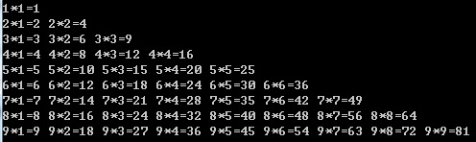

10.对输入的文字进行加密及解密。自行设计加密方法。

